الملف الثاني: تطبيق معايير الأمان واختبار الاختراق (Security & Penetration Testing)

1. استراتيجية الدفاع (Defense Strategy)
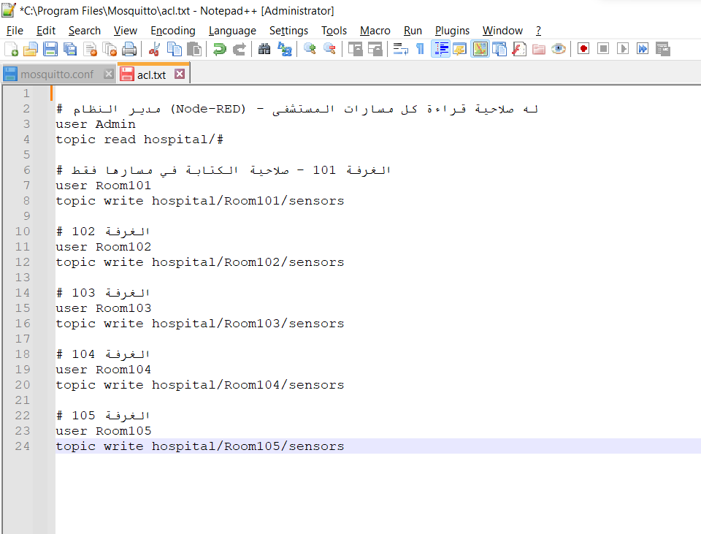
يعتمد النظام على مبدأ "الدفاع في العمق" (Defense in Depth) وتطبيق معمارية الثقة المعدومة (Zero Trust Architecture). لا يكتفي النظام بكلمة المرور فقط، بل يطبق قواعد صارمة على مستوى "الموضوع" (Topic Level) باستخدام ملفات ACL. الهدف هو منع أي مستخدم "مصرح له" في منطقة ما من التدخل في بيانات منطقة أخرى، وهو ما يعرف تقنياً بمنع الـ Lateral Movement.

2. إعدادات جدار الحماية البرمجي (Broker Configuration)
لتحقيق أقصى درجات الأمان، تم ضبط وسيط الرسائل (Mosquitto Broker) بالإعدادات التالية:
- منع الوصول المجهول: allow_anonymous false (لا يمكن لأي جهاز الاتصال بدون هوية).
- تفعيل ملف الصلاحيات: acl_file D:\Enhanced_Smart_Hospital\acl.txt (ربط كل مستخدم بصلاحيات محددة).

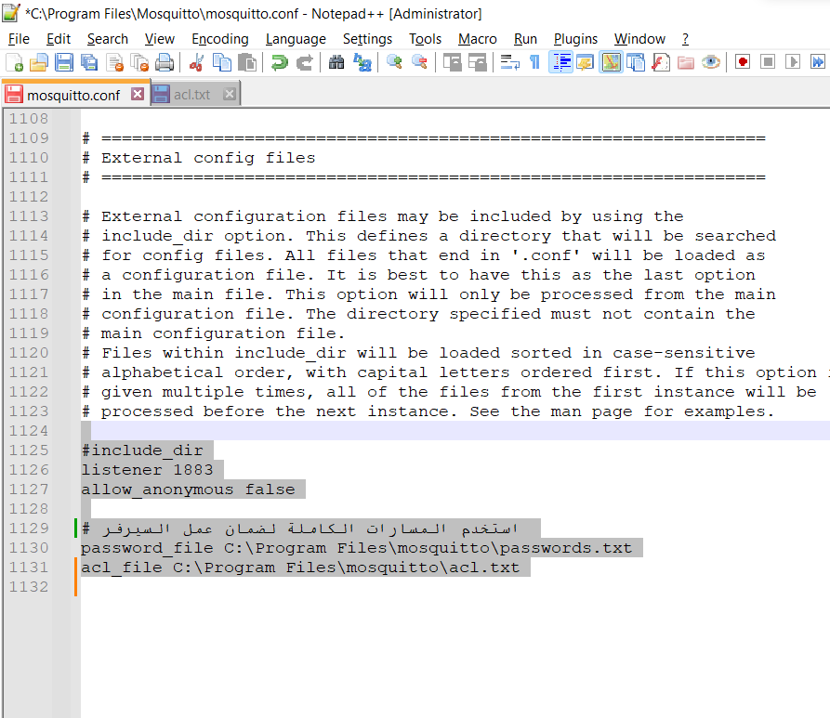

3. قوائم التحكم في الوصول (ACL Rules)
يوضح ملف الـ ACL تقسيم الصلاحيات كالتالي (كما سيظهر في الفيديو):
- المستخدم (room101): يمتلك صلاحية القراءة والكتابة فقط على المسار hospital/Room101/sensors.
- المستخدم (room102): يمتلك صلاحية القراءة والكتابة فقط على المسار hospital/Room102/sensors.
- النتيجة: أي محاولة "تخطي صلاحيات" ستواجه بالرفض القاطع من نظام التشغيل.

4. سيناريو الهجوم (Attack Simulation Scenario)
في هذا الاختبار، قمنا بتطوير سكربت مخصص للهجوم باسم hack_test.py لمحاكاة سيناريو واقعي:
- هوية المهاجم: مستخدم شرعي يمتلك صلاحيات الغرفة 101 (Room101).
- هدف الهجوم: استغلال الاتصال القائم لإرسال إشارة "حريق مزيفة" (Fake Fire Alert) إلى الغرفة 102 لإثارة الفوضى.
- المسار المستهدف: hospital/Room102/sensors.
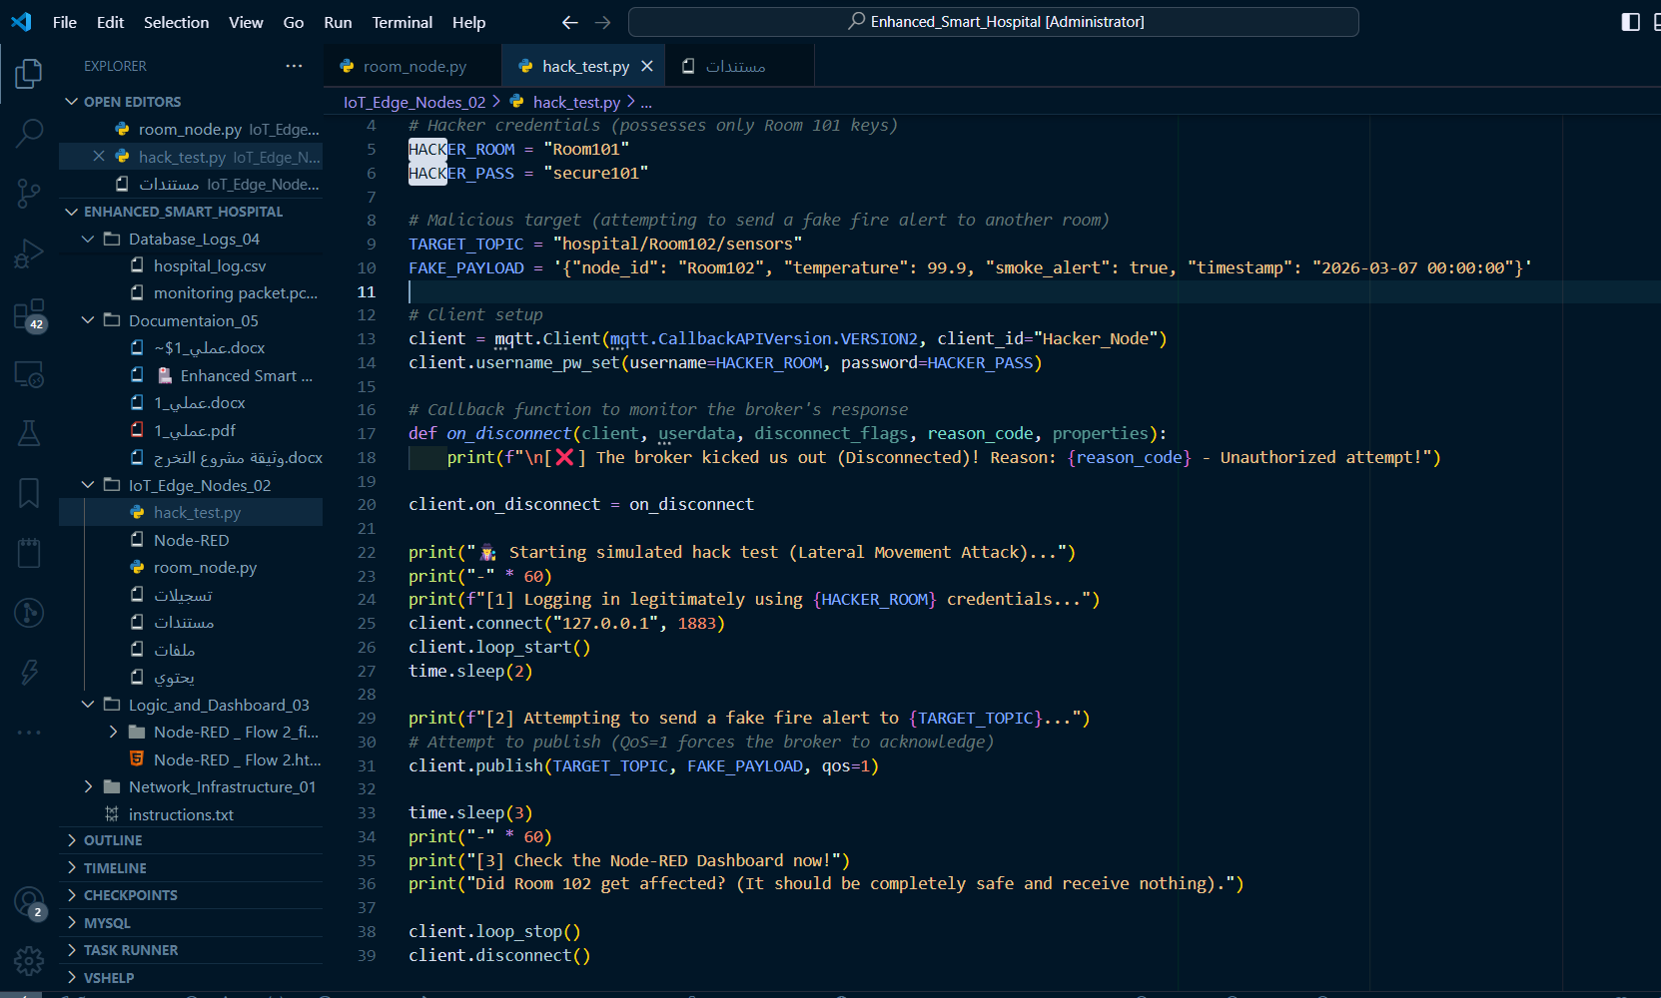

5. تحليل النتائج والاستجابة (Incident Response)
عند تشغيل الهجوم في الفيديو، يتم رصد الاستجابة التالية:
- على مستوى البروكير: يتم اكتشاف محاولة الكتابة في مسار غير مصرح به.
- على مستوى العميل (Terminal): تظهر رسالة الطرد الفورية:
[❌] The broker kicked us out (Disconnected)! Reason: Unauthorized attempt!
- على مستوى لوحة التحكم (Dashboard): تظل بيانات الغرفة 102 مستقرة (Safe) ولا يظهر عليها أي تأثير للهجوم، مما يثبت نجاح جدار الحماية في عزل البيانات.

